
Les conséquences de l'écopâturage

Avertissement : Cette activité a été conçue pour être réalisée à distance, elle est donc très explicite et guidée. Elle nécessite des aménagements pour un travail en classe : fournir un tableau des interactions vierge, modifier la problématique pour être plus dans une tâche complexe…

L'écopastoralisme ou éco-pâturage est un mode d'entretien écologique des espaces naturels et des territoires par le pâturage d'animaux herbivores.
Du point de vue de l'écosystème pelouse, c'est tout de même une perturbation de sa dynamique : sans les herbivores ou les tontes effectuées par l'homme, les pelouses tendent à évoluer vers des écosystèmes boisés de type forêt tempérée.

Objectif : comprendre la dynamique une pelouse "perturbée" par l'écopâturage et la modéliser.

Ressources :
- Dossier documentaire
- Un tableau des relations entre les espèces du milieu
- Interface en ligne : Édu’modèles
- Modèle de départ à télécharger et ouvrir dans Édu’modèles : https://eqrcode.co/a/JudW9d

Consignes
Prends connaissance des documents du dossier et prends des notes dans ton cahier :
- sur les objectifs du programme LIFE Elia-RTE
- sur les relations entre les espèces de la strate herbacée (Graminées="herbes", Orchidées), de la strate arbustive, de la strate arborescente, et les herbivores qui viennent en écopâturage
Tu trouveras un tableau qui résume les relations entre certaines espèces sous les lignes à haute tension qui traversent une forêt. Ta mission (que tu acceptes quoiqu'il arrive) est de modéliser ces interactions de la manière la plus fine possible.
Ce qu'il doit se passer dans ton modèle :
- en absence des moutons, la pelouse sous les lignes à haute tension évolue progressivement selon une succession végétale : vers une végétation arbustive puis arborescente ; les Orchidées ne peuvent plus se développer par manque de lumière
- en présence de moutons, la pelouse « perturbée » est maintenue sous les lignes à haute tension, ainsi que la lisière arbustive en bordure de forêt ; les Orchidées parviennent se maintenir dans ce milieu
Productions attendues :
- un graphique qui montre ce qu'il se produit avec et sans moutons : légendé, titré, expliqué ; bien nommer le fichier -> nomprénomDéfiLife
- le modèle au format .modele : en haut à gauche cliquer sur "Enregistrer ce modèle", nommer -> nomprénomModèleLife
- un résumé du modèle au format .txt : en haut à gauche cliquer sur "Exporter un résumé", nommer -> nomprénomRésuméLife

« Transformez les tracés de lignes à haute tension en corridors écologiques en France et en Belgique »

Porteur du projet : Gestionnaire du réseau de transport d'électricité en France (RTE)
Le projet LIFE Elia-RTE (2011-2017) se déroule sur 8 départements français et sur le territoire wallon (Belgique). Il a pour objectif la transformation des emprises forestières des tracés de lignes à haute tension en corridors écologiques.

Document 1 : présentation du projet
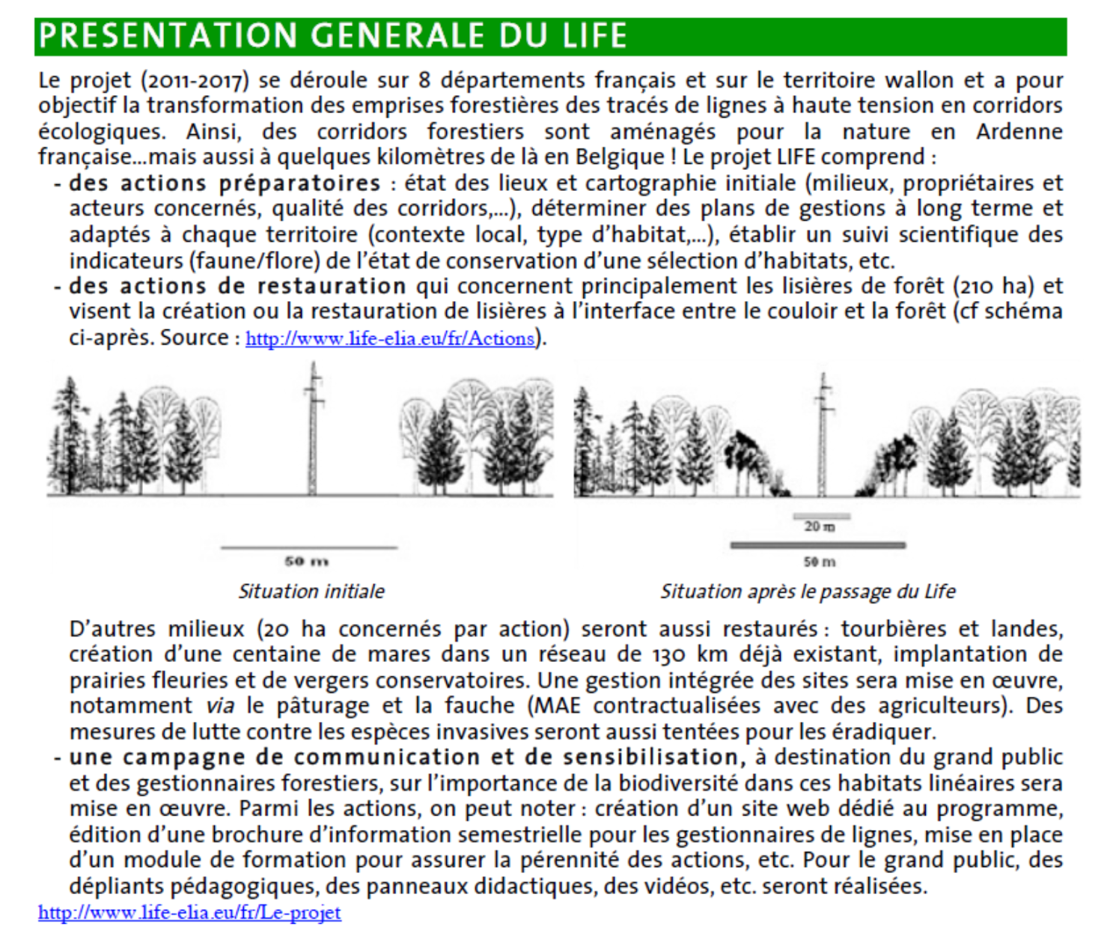

Source : http://www.trameverteetbleue.fr/retours-experiences/programme-life-elia-rte-transformez-traces-lignes-haute-tension-corridors

Document 2 : LIFE Elia-RTE : le film (FR) (13min 43s)


https://vimeo.com/250074951

Document 3 : Mise en place d'un pâturage ovin sous les lignes à haute tension

La commune de Couvin est propriétaire de plus de 3,5 hectares de terrains situés sous une ligne à haute tension entre Frasnes et Couvin.


Sur ces terrains, il convient de maîtriser la végétation afin d'éviter que les arbres ne s'approchent des câbles. Cette gestion se fait souvent à l'aide d'un gyrobroyeur mais cette technique n'est pas sans impact sur la biodiversité. Les moutons, en consommant les jeunes pousses ligneuses, sont donc des alliés non négligeables dans la gestion de zones telles que celles-ci, d'autant qu'une partie du site est très pentue et rocheuse, ce qui rend son accessibilité très compliquée pour des machines.

Source : http://www.life-elia.eu/fr/Actualites/Mise-en-place-d-un-paturage-ovin-sous-une-ligne-a-haute-tension-a-Couvin
Lien court vers l’article complet (pas long !) : https://eqrcode.co/a/gVzfXq

Une autre ressource sur le projet, en bas de l’article précédent : http://www.life-elia.eu/_dbfiles/lacentrale_files/900/951/150922%20Vers%20l'Avenir%20Paturage%20Couvin.pdf

Document 4 : Des orchidées en nombre sous les lignes

Les inventaires de terrain de ce printemps 2016 nous ont réservé quelques surprises, dont notamment le relevé de centaines de pieds d'orchidées sous des lignes à haute tension de notre projet LIFE Elia-RTE.
Des actions de restauration écologique pour la pelouse calcaire
En certains endroits, les couloirs sous les lignes électriques recèlent de vrais joyaux de biodiversité...
Ces derniers mois, un des sites gérés par le LIFE Elia-RTE a fait l'objet d'opérations de restauration écologique visant à favoriser une végétation herbacée typique des milieux calcaires. En effet, la découverte de certaines espèces calcicoles avant le broyage permettait d'espérer une restauration fructueuse de la pelouse calcaire.
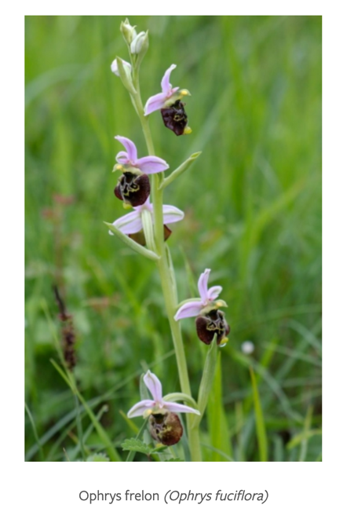
Les opérations ont consisté à procéder à un gyrobroyage hors sol suivi d'un pâturage ovin estival suivi d'un débroussaillage automnal pour lutter contre les ligneux qui n'auraient pas été pâturés.
Des résultats inespérés !
La mise en lumière du terrain par élimination des arbustes a eu des résultats rapides puisque dès ce printemps, plus de 350 pieds d'orchidées de 7 espèces ont été recensés sur environ 2 hectares.
Parmi les espèces rencontrées figurent notamment l'Ophrys frelon (Ophrys fuciflora), l'Ophrys mouche (Ophrys insectifera) et l'Orchis pyramidal (Anacamptis pyramidalis), des espèces rares et protégées en Wallonie.
(…)
Gestion à long terme
Afin de maintenir cette diversité floristique extraordinaire et d'éviter l'embroussaillement rapide de la zone, ce site sera géré de manière extensive par un troupeau de moutons. Le but est ici de faire pâturer en fin de saison de végétation, cela évite la consommation et le piétinement des plantes rares par le bétail et permet aux plantes d'accomplir leur cycle de reproduction.
(…)

Le maintien d'un milieu ouvert sur sol calcaire montre également son intérêt pour d'autres organismes tels que les reptiles (lézard, orvet, couleuvre à collier) mais aussi les papillons (flambé, lucine...).

Source : http://www.life-elia.eu/fr/Actualites/Des-orchidees-en-nombre-sous-les-lignes
Lien court vers l’article : https://eqrcode.co/a/QnBEkS


